МГТУ им. Н.Э. Баумана

**Дисциплина электроника**

**Лабораторный практикум №4**

**по теме: «Исследование характеристик и параметров полупроводниковых диодов»**

Работу выполнил:

студент группы ИУ7-35Б

Романов Семен

Работу проверил:

Москва, 2021 г.

**Эксперимент 5**: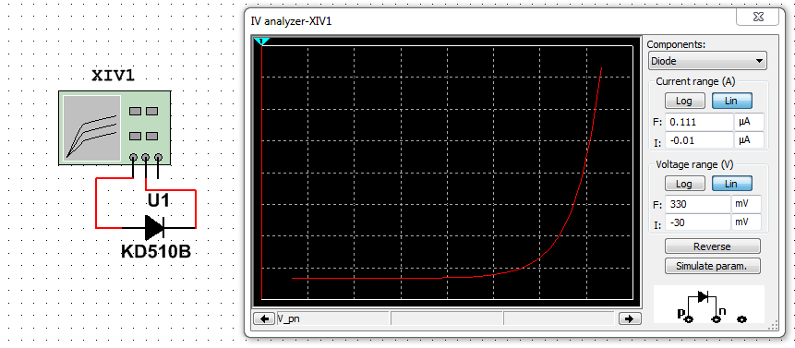

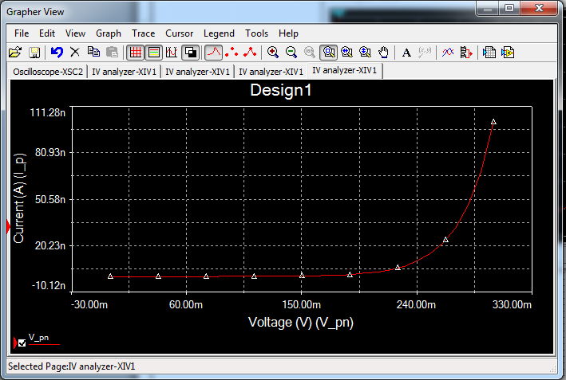

Рабочая точка диода характеризуется значением напряжения 290 mV и тока 68.72 nA. Рассчитываем сопротивление для обеспечения такого режима при источнике 1В: R = (Uист – Uд )/Iд = (1-0.27)/( 68.72 * 10^-9) = ~10.332 MОм

**Проверка**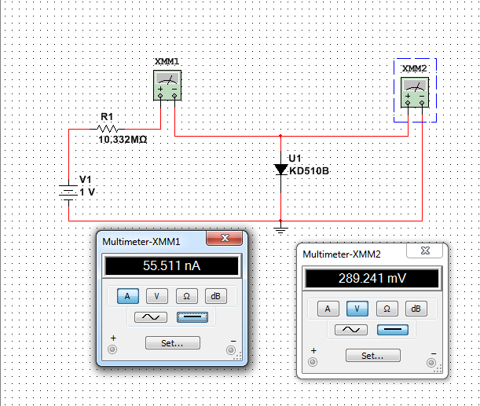

Запускаем (simulate), получаем а) зависимость V3, V1– напряжения на источнике и диоде от температуры в выбранной рабочей точке б) зависимость тока I(R1), равного току диода, от температуры. Видно, что напряжение на диоде упало с 450 до 140 мВ, ток диода увеличился (по модулю) с 52 до 82 nА при изменении температуры от -30 до 70 град. Цельсия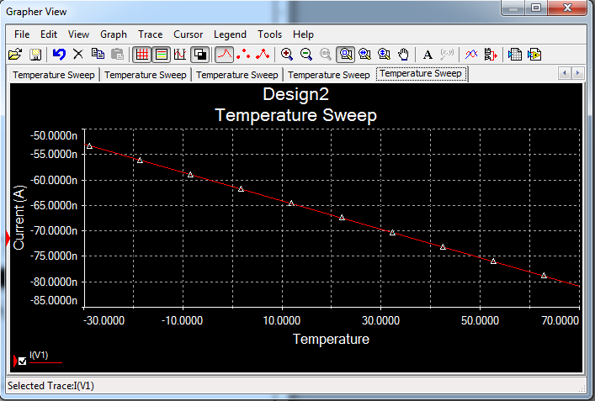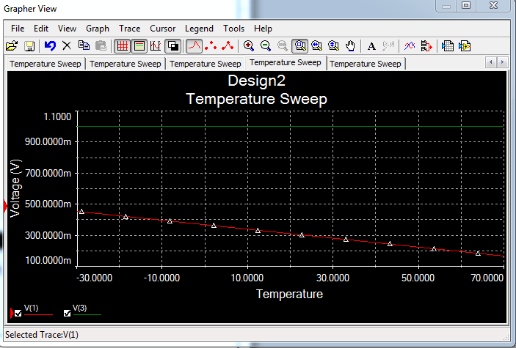

**Эксперимент 6**

Соберем установку и проведем частотный анализ в границах от 300кГц до 700кГц

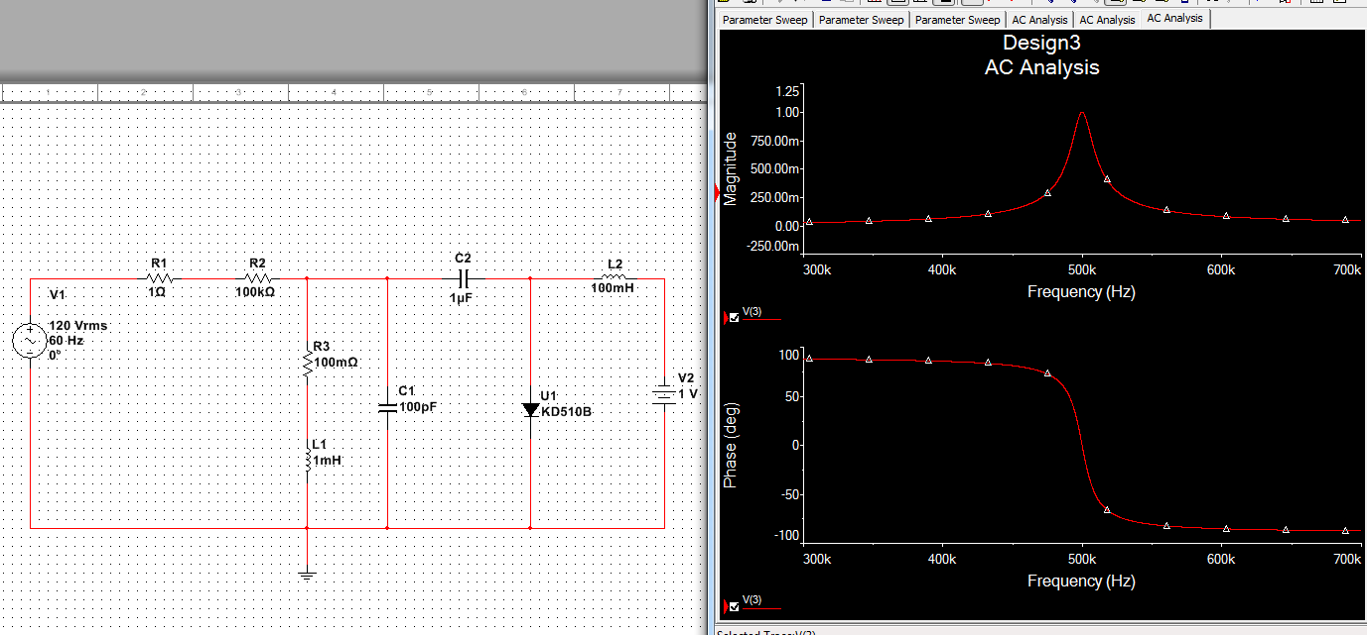

При помощи Parameter sweep выведем семейство резонансных кривых:

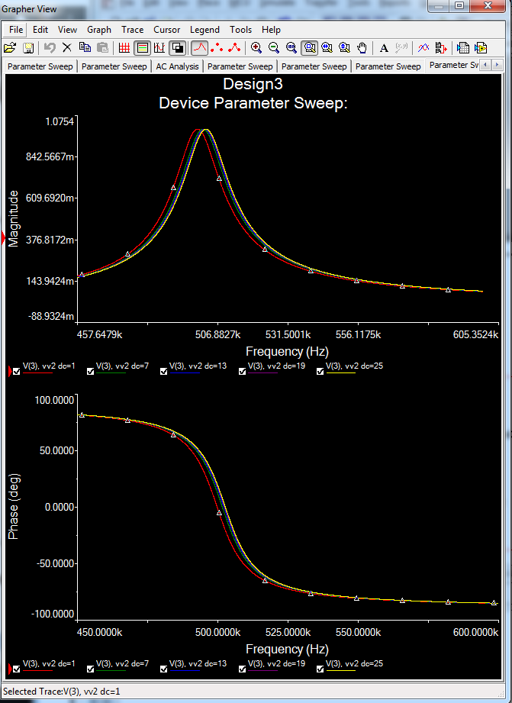

**Произведем вычисления в MathCad**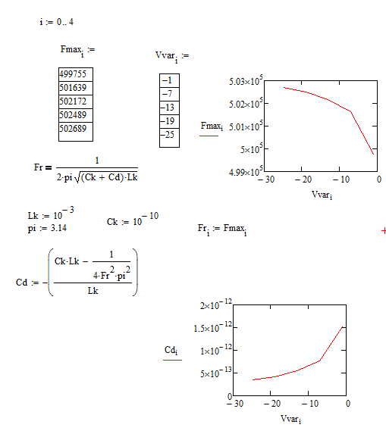

Расчет изменения емкости диода от приложенного напряжения.

Далее необходимо рассчитать в Mathcad параметры диода CJ0, VJ0 пи помощи Given, Minerr и сравнить с табличными

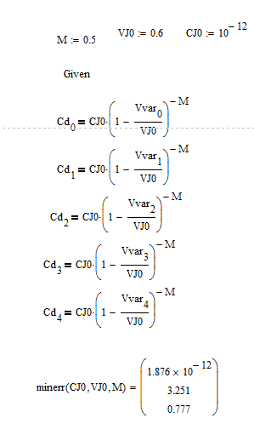

Сравнивая полученные данные и табличные, занесенные в MultiSim, (Cjo=3p Vj=.75 M=.25), заметим, что результат крайне близок к исходным. При желании, эти данные можно внести в базу Multisim следующим способом:

Database manager -> user database -> Component properties ->Model (Edit)

